Zufallszahlen  (Experiment mit polarisiertem Licht / Anwendung der Quantenphysik) | Stand: 04.12.23

Beschreibung und Zielsetzung
Anwendung in der Quantenphysik: Im Zentrum steht hierbei ein Experiment mit polarisiertem Licht. Hierzu wird ein in der Schule durchführbares Experiment mit Polarisationsfiltern und Strahlteiler genutzt und es werden Bilder des Aufbaus zur Verfügung gestellt.

Voraussetzungen: Die Lernenden …
- kennen Polarisationsfilter.
- kennen Strahlteiler.
- können die Polarisation des Lichts bestimmen und begründen, wann polarisiertes Licht einen Polarisationsfilter passiert.

Kompetenzen: Die Lernenden
- erläutern die Begriffe Zustand, Präparation und Superposition am Beispiel eines Experimentes mit polarisiertem Licht.
- erläutern eine Anwendung der Quantenphysik.

Klassische Zufallsexperimente und der random-Befehl eignen sich also beide nicht, um „echte“ Zufallszahlen im großen Stil zu generieren. Eine Lösung bietet die Quantenphysik. Für die Deutung sind die Begriffe
- Zustand,
- Präparation
- Messung
- Superposition
hilfreich. In der folgenden Aufgaben sollen diese schrittweise eingeführt bzw. vertieft werden.
Aufgabe 1: Präparation eines Zustands
Baue den folgenden Aufbau auf.

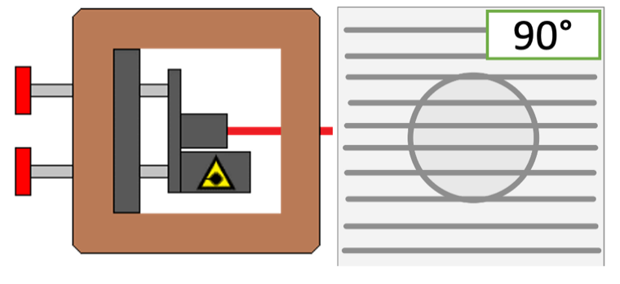
Die verwendete Quelle entsendet viele Photonen. Photonen sind Quantenobjekte. Mit dem Polarisationsfilter wird ein Zustand präpariert.
Der Zustand enthält die gesamte Information über das System, d.h. aus ihm lassen sich die Wahrscheinlichkeiten der Ausgänge aller möglichen Messungen berechnen.
Die Polarisationsrichtung wird durch den Filter festgelegt. Es wurde also durch die Präparation ein bekannter Anfangszustand für Quantenobjekte hergestellt. Man notiert den Zustand symbolisch als |$⟶>$.
Untersuche das ausgesandte Licht, in dem du einen weiteren Polarisationsfilter hinter dem ersten platzierst und diesen schrittweise verdrehst. Beschreibe die Beobachtung.

Man kann durch Verdrehen des Polarisationsfilters die Photonen in einem anderen Zustand präparieren. Ändert man die Orientierung des Polarisationsfilters auf 0°, so präpariert man den Zustand |$↑>$.
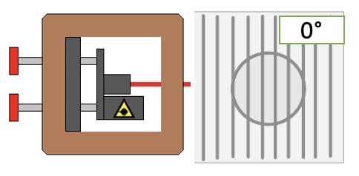



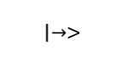
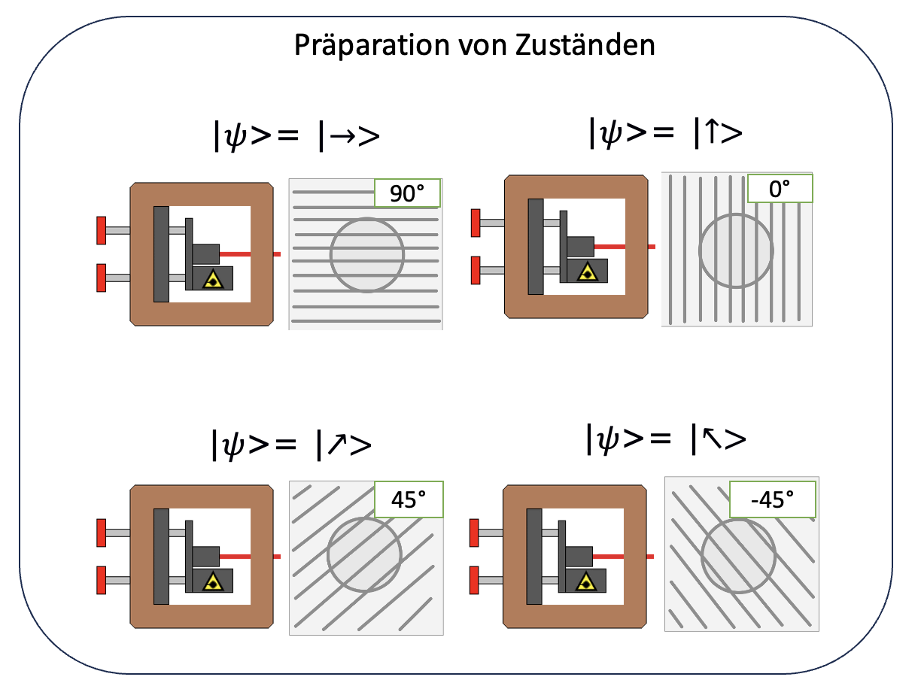

Aufgabe 2: Messung eines bekannten Zustands
Um verschiedene Zustände voneinander zu unterscheiden, benötigen wir einen Messapparat. Hierzu erweitern wir den Aufbau aus Aufgabe 3 um einen Strahlteiler, zwei zueinander senkrecht orientiere Polfilter und einen Schirm bzw. Detektor in beiden Ausgängen des Strahlteilers. Sind die beiden Polarisationsfilter 0° und 90° orientiert, so bezeichnen wir den Messapparat mit [+]. Man sagt, dass man in der + Basis misst. Wir untersuchen nun, wie sich präparierte Zustände in diesem Messapparat verhalten.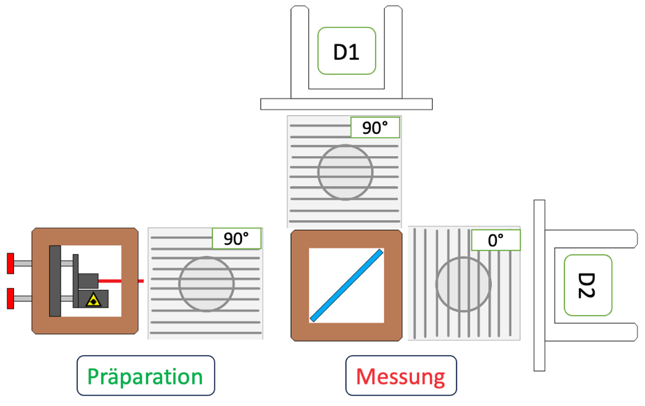
Baue den Aufbau gemäß der Abbildung auf. Untersuche die Bilder auf den beiden Schirmen.
a) Beschreibe die Beobachtung.

b) Beschreibe die Präparation und gib die Wahrscheinlichkeiten einer Detektion an den Detektoren D1 und D2 für ein Quantenobjekt an. Verwende dabei auch die Begriffe Zustand und Präparation.

Aufgabe 3: Messung eines anderen bekannten Zustands
Wir präparieren nun den Zustand als |$↑>$ und messen diesen mit dem [+] Messapparat.
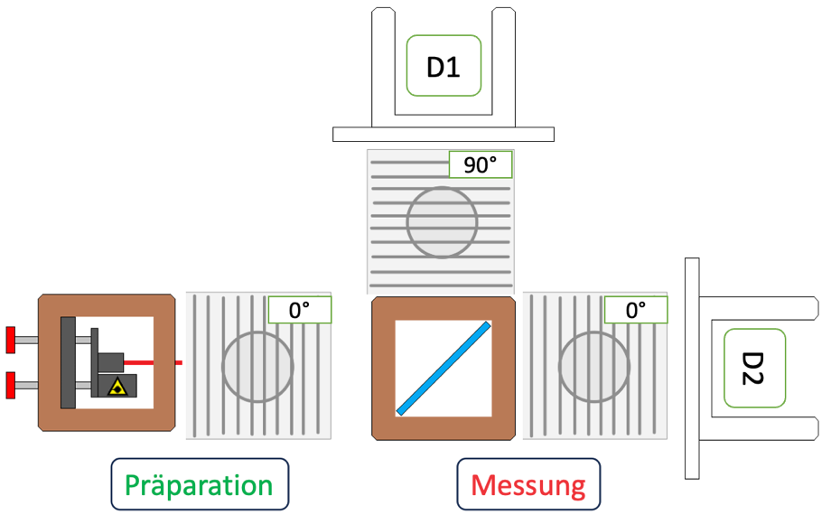
Baue den Aufbau gemäß der Abbildung auf. Untersuche die Bilder auf den beiden Schirmen.
a) Beschreibe die Beobachtung.

b) b) Beschreibe die Präparation und gib die Wahrscheinlichkeiten einer Detektion an den Detektoren D1 und D2 für ein Quantenobjekt an. Verwende dabei auch die Begriffe Zustand und Präparation.

Messapparate mit verschiedenen Basen
Sind die Polarisationsfilter des Messapparates -45° und 45° orientiert, so bezeichnen wir diesen Messapparat mit [x]. Man sagt man misst in der x Basis. Die folgende Grafik zeigt die Aufbauten der verschiedenen Messapparate

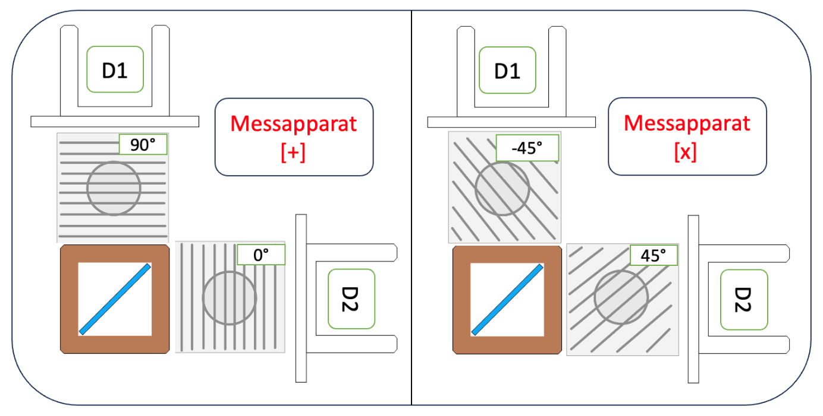

Aufgabe 4: Messung in der x Basis
Jetzt präparieren wir den Zustand |$→$> und messen in der x Basis mit dem Messapparat [x].
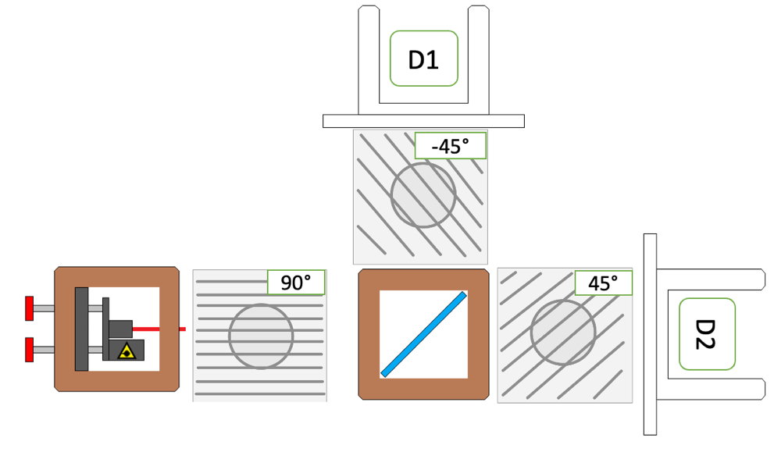
Baue den Aufbau gemäß der Abbildung auf. Untersuche die Bilder auf den beiden Schirmen.
a) Beschreibe die Beobachtung.

b) Beschreibe die Präparation und gib die Wahrscheinlichkeiten einer Detektion an den Detektoren D1 und D2 für ein Quantenobjekt an. Verwende dabei auch die Begriffe Zustand und Präparation.

Aufgabe 5: Messung eines anderen Zustands in der x Basis
Baue den Aufbau gemäß der Abbildung auf. Untersuche die Bilder auf den beiden Schirmen.

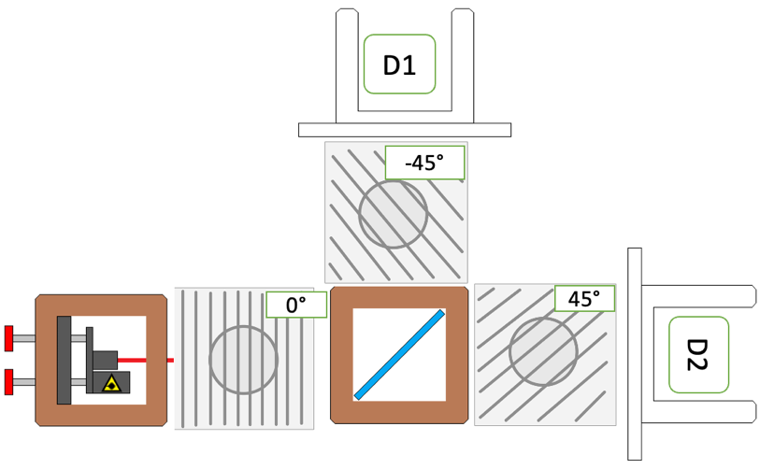
a) Beschreibe die Beobachtung.

b) Deute die Erscheinung. Verwende dabei auch die Begriffe Zustand, Präparation

Superposition
Messen wir den Zustand |$→$> in der x Basis, so detektieren wir an beiden Schirmen Licht.
Detektieren wir Licht an D1 in der x Basis, so ist der Polarisationszustand des Lichts |$↖$>. Die Zahl P(|$↖$>) gibt die Wahrscheinlichkeit an, hinter dem Polarisationsfilter -45° Licht zu detektieren.
Detektieren wir Licht an D2 so ist der Polarisationszustand des Lichts |$↗$>. Die Zahl P(|$↗$>) gibt die Wahrscheinlichkeit an, hinter dem Polarisationsfilter 45° Licht zu detektieren.
Den Messprozess können wir in einem Baumdiagramm wie folgt darstellen.
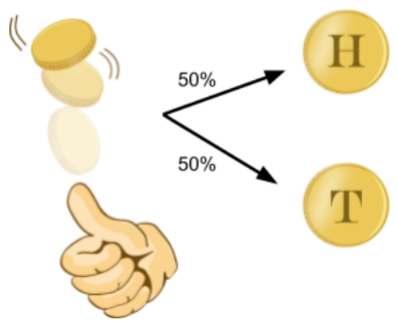
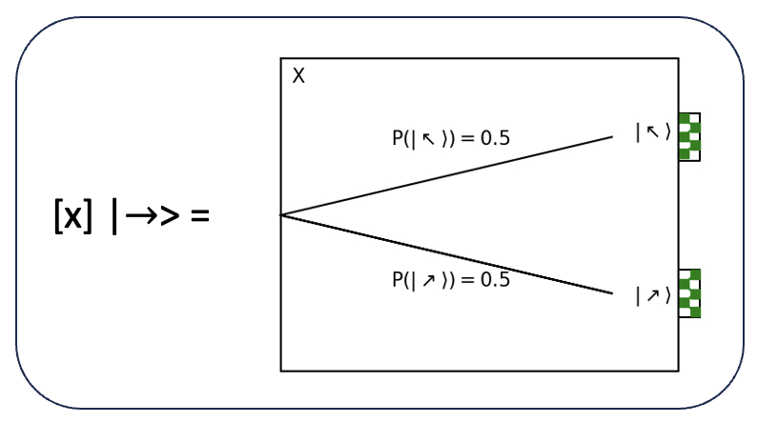
Wir beobachten, dass bei Messungen von |$→$> in der x-Basis an beiden Schirmen Licht detektiert wird. Dies lässt sich physikalisch dadurch erklären, dass der Zustand |$→$> sowohl Anteile in |$↗$> und |$↖$> Richtung hat. Dies nennt man eine Superposition.
Superpositionen:
Eine Superposition räumlich getrennter Teilzustände werden durch Strahlteiler erzeugt.
Ein Zustand mit diagonaler Polarisation lässt sich als Superposition von horizontal und vertikal polarisierten Zuständen schreiben.
Messung löst die Superposition der Zustände auf!

